垂直小众赛道的强势突围 MasterGo罗永浩Social传播项目
广 告 主：MasterGo
所属行业：互联网
执行时间：2022.03.12-05.14
参选类别：社会化营销类
营销背景
2022年3月12日美国Figma临时宣布对大疆部分账号进行制裁，导致部分企业无法再用Figma进行设计工作，对设计者来说这无疑是严重的打击。同时MasterGo在国内UI设计垂类赛道与其他竞对相比后发劣势明显，品牌影响力&市场占有率相比其他产品均有差距。但同时，对于 MasterGo 来说，这既是挑战也是机遇。
营销目标
面对这一局势，通过联合罗永浩合作TVC制造社会话题、预埋趣味传播点，使更多泛人群关注到“产设研群体”，利用名人效应与泛娱乐化的创意内容进行破圈。提高MasterGo在设计圈中的行业认知，扩大品牌认知度便是本次项目传播的目标。
策略与创意
UI设计是小众品牌，在许多小众赛道，因为用户群本身就属小众，而大众往往对其又比较陌生，这个难度又进一步加大。在多人协同的专业产品设计工具领域，由于长期被国外软件统治，做本土新品牌营销突围的难度就相对更大。
一方面用户垂直度高，多年来老用户养成的使用习惯和忠诚度偏好，使得新软件品牌教育和更换成本陡增；另一方面，叠加赛道本身小众和用户群小众，新软件品牌如何通过有效营销击穿圈层，吸纳更多的新用户也障碍重重。
策略：
1）针对3月Figma事件，通过圈内设计垂类账号进行产品测评，精准触达设计群体，并邀请知名大V围绕事件本身进行发声，从而提高品牌声望。微博+社群账号同期进行营销宣传，增加品牌曝光，并对垂类以及泛人群进行触达。
2）在3月Figma事件发酵一段时间后，5月通过与罗永浩合作的TVC制造社会话题、预埋趣味传播点，使更多泛人群关注到“产设研群体”，利用名人效应与泛娱乐化的创意内容进行破圈，更令许多垂类用户看到并开始使用MasterGo。
执行过程/媒体表现
1.抓住关键事件，以事件营销撬动大众认知：
MasterGo准确把握住了行业需求和网民的心态，联动行业内粉丝粘度强，有号召力，Top级别的KOL在抖音、小红书、B站、微博端发布相关视频，从事件引出MasterGo品牌，实现了品牌在用户心智中的“高调登场”。同时，辅助以KOC的真实反馈，MasterGo在互动中让品牌热度一直保持活跃。
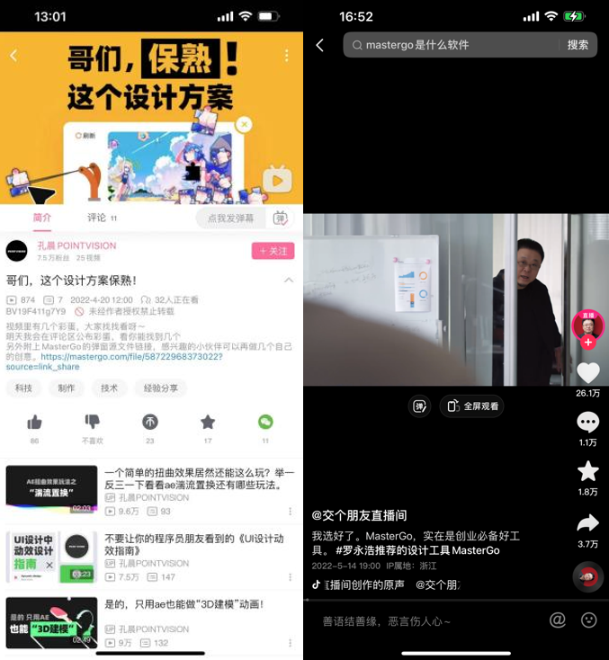
2.联合关键伙伴，以共创计划树高端品牌形象：
MasterGo 联合新华网共同发起了“国产设计软件共创计划”，致力于解决开发者和使用者之间的断层沟通，快速实现以用户和以具有更高要求的头部企业需求为导向的产品迭代。联动科技类的权威账号，以及垂直设计类UP主联合宣发，共同为计划背书。
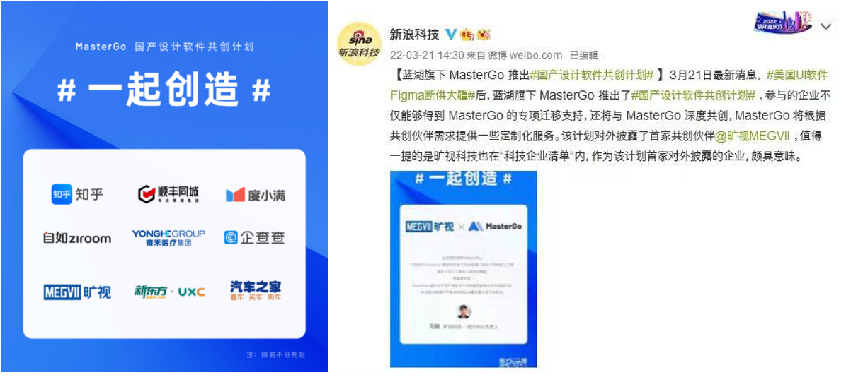
3.绑定关键人物，以娱乐化内容击穿圈层获流量：
通过携手罗永浩，利用名人效应与泛娱乐化的创意内容，走出一条行之有效的小众品牌用户群破圈之道。同时在MasterGo官宣与罗永浩的合作后，联合TOP级的KOL进行联动造势，以半娱乐化半专业化的形式推到大众面前，收获罗永浩粉丝、科技圈行业内人士和大众的三重注意力，驱动品牌迅速破圈。
影响力：「公共现象级」
在百度指数、罗永浩TVC上线传播量上，在峰值中占据影响力的榜首。
形成了垂类工具的破圈社会化影响。影响力为用增侧形成了0-1过程中的基础保证。
渗透力：「痛点狙击级」
通过项目结束后的监测与调研，检测到，MasterGo在用增、促活、留存都在数据维度上，有着直接与间接的提升。

营销效果与市场反馈
据统计，MasterGo 携手罗永浩这一波传播，通过在微博、B站、抖音端不同层次的话题输出，在一周内共撬动超8.4亿+的曝光量，让罗永浩与MasterGo双双频登热搜榜单，完美实现了品宣闭环，更是帮助品牌官博收获1W+粉丝。
-项目相关话题阅读量共计约8.2亿，4倍完成目标（目标2.6亿），讨论数11.3w+；
-视频登上科技数码日榜第一名；
-登海口同城热搜第一位；
-视频热榜第一位；
-今日要闻榜单在榜3小时9分钟；
-#罗永浩选好了#登上视频热榜第三位；
